T2 - Chapitre 1. La difficile entrée dans l’âge démocratique : la Deuxième République et le Second Empire

PPO : George Sand, une femme de lettres engagée en politique
« Je pleure une morte, je salue une immortelle ! »
Victor Hugo, 1876
« Elle a du génie et mène une de ces existences exceptionnelles que l’on ne saurait juger comme les existences ordinaires. »
Balzac
À sa mort, à 71 ans, l’écrivaine française jouissait déjà d’une reconnaissance considérable, même si peu consensuelle, elle n’est jamais entrée à l’Académie française. Celle qu’on appelait « la Dame de Nohant » en référence au château hérité de sa grand-mère dans le Berry, est de tous les salons littéraires parisiens et, chez elle, se pressaient tout au long du XIXe siècle, Balzac ou Flaubert, qu’elle appelle « mon troubadour » mais aussi Chopin, Liszt ou encore Delacroix. Après avoir été célébrée de son vivant en « reine de la littérature », comme disait Hortense Allart (1801-1876), George Sand est entrée dans la postérité comme une figure légendaire du XIXe siècle, mais une figure éminemment actuelle.
Documents
Portraits
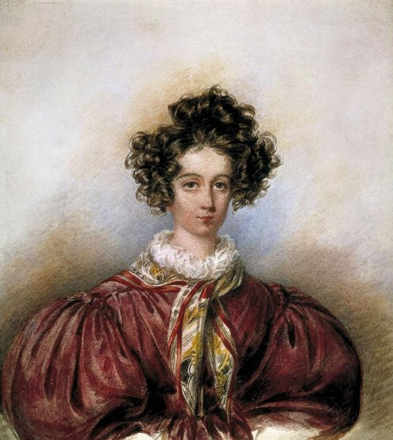
George Sand par Candide Blaize, 1830, Musée de la vie romantique, Paris
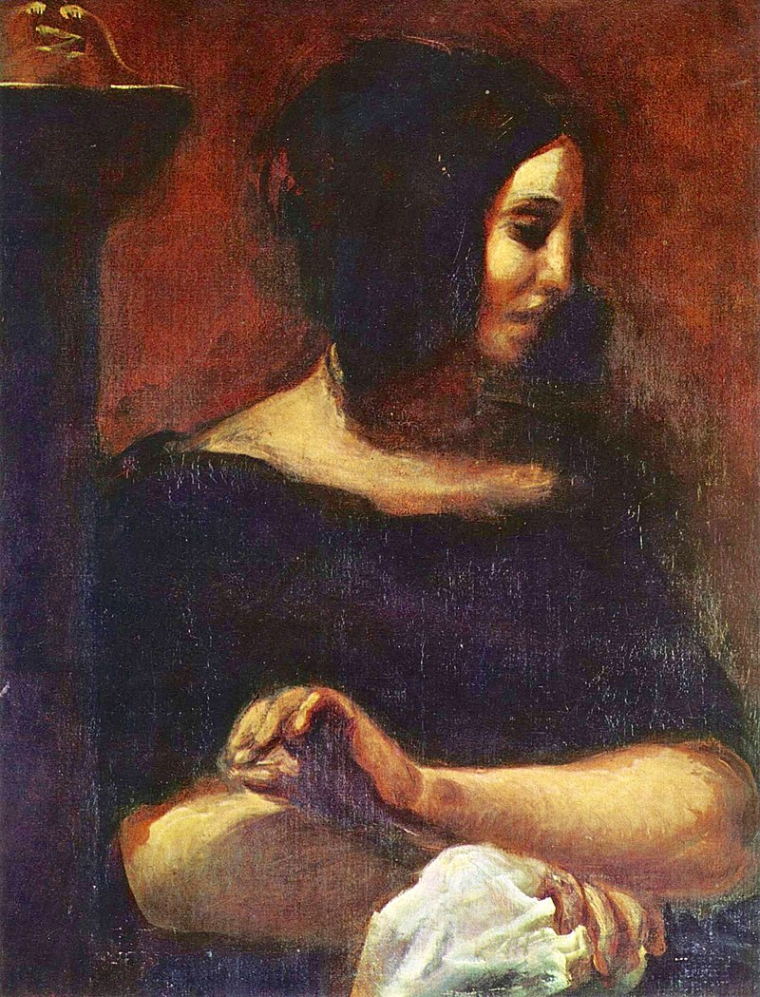
George Sand par Delacroix, 1838 (portrait double avec Chopin, inachevé)

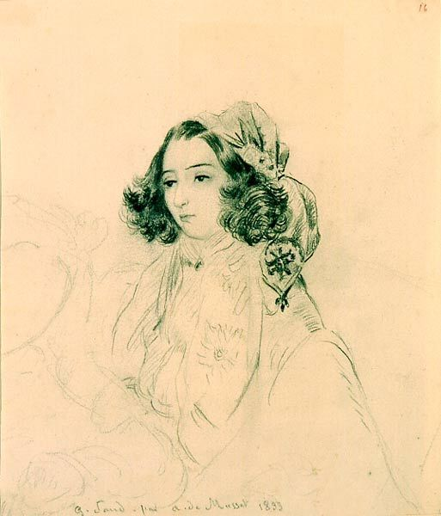
George Sand par Alfred de Musset, 1833
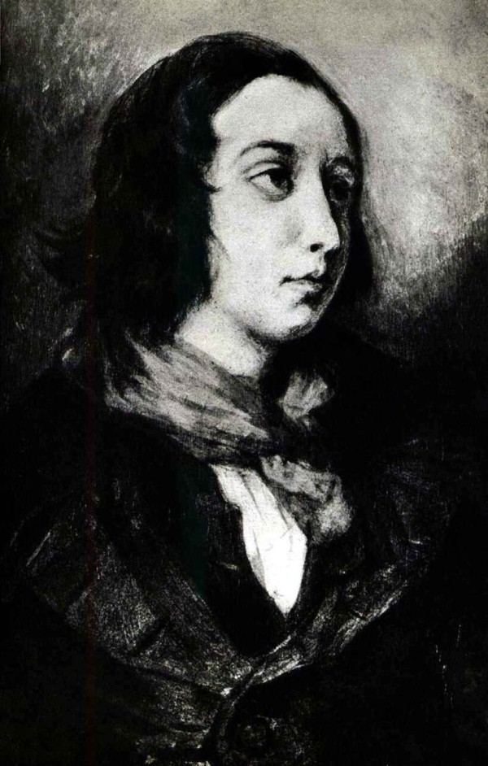
George Sand par Delacroix, 1835, Musée national Eugène-Delacroix, Paris
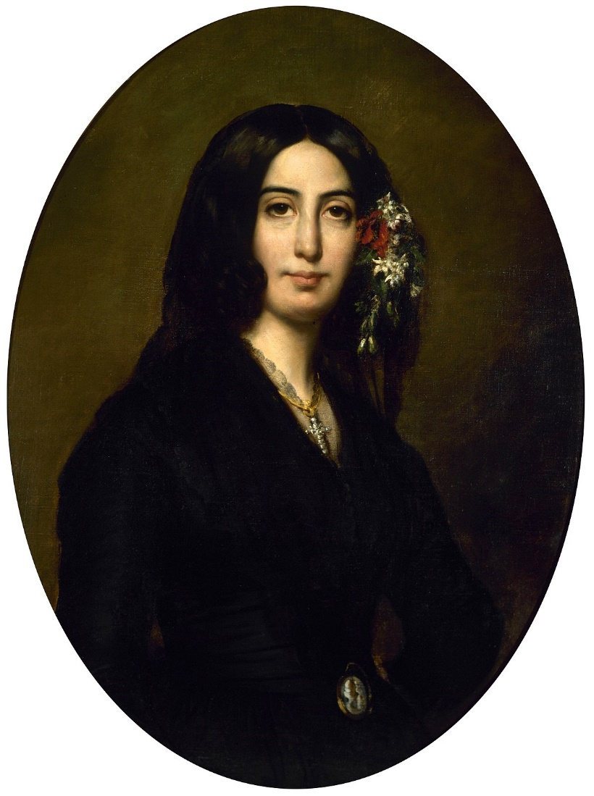
Portrait, 1838, Auguste Charpentier, Musée de la vie romantique, Paris : http://museevieromantique.paris.fr/fr/les-collections/beaux-arts/george-sand-vers-1837

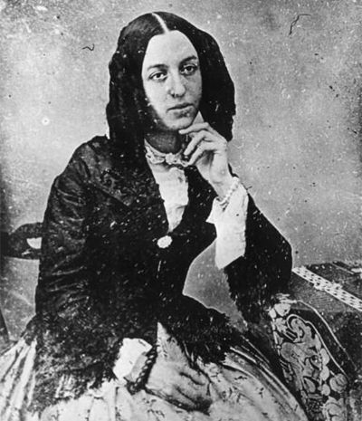
Photographie de George Sand, non datée
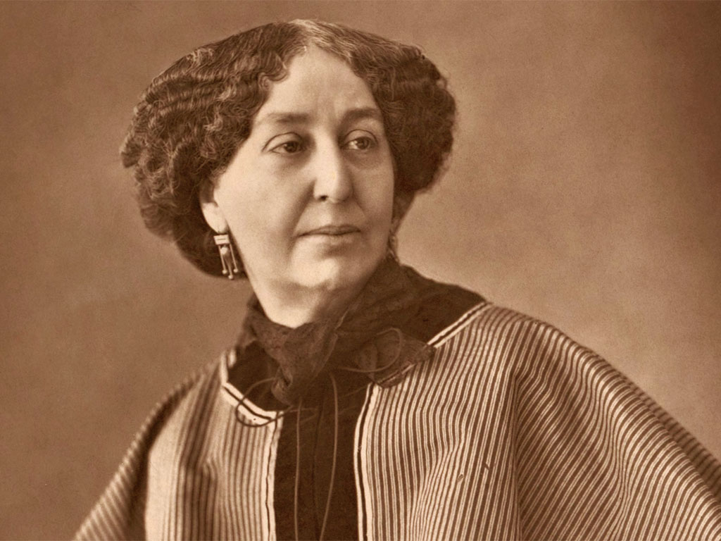
George Sand par Nadar, 1864

Doc. 1 Pour l’indépendance sociale des femmes
Les femmes doivent-elles participer un jour à la vie politique ? Oui, un jour, je le crois avec vous, mais ce jour est-il proche ? Non, je ne le crois pas, et pour que la condition des femmes soit ainsi transformée, il faut que la société soit transformée radicalement. […] Quelques femmes ont soulevé cette question : pour que la société soit transformée, ne faut-il pas que la femme intervienne politiquement dès aujourd’hui dans les affaires publiques ? J’ose répondre qu’il ne le faut pas, parce que les conditions sociales sont telles qu’elles ne pourraient pas remplir honorablement et loyalement un mandat politique. La femme étant sous la tutelle de l’homme et dans la dépendance de l’homme par le mariage, il est absolument impossible qu’elle présente des garanties d’indépendance politique. […] C’est une des premières questions dont la république socialiste aura à s’occuper […] à moins qu’on ne regarde l’égalité comme une condition de désordre et de discorde.
Lettre de George Sand au Comité central de la gauche républicaine, mars 1848.

Doc 2 L’idéal républicain de George Sand
« A la veille de faire une Constitution, dont la responsabilité ne pèsera plus sur quelques-uns, mais sur chacun et sur tous, mais le peuple n’a jamais eu autant besoin de s’occuper des principes qui serviront de base à un nouvel ordre social […]
Nous avons posé un principe […] : « l’homme isolé ne compte point devant Dieu et ne saurait agir sur les hommes »
[…] Par l’homme isolé, j’entends celui qui […] se fait le chef, l’apôtre ou le disciple d’une théocratie ou d’un privilège […]
La vérité n’est pas une faveur que Dieu accorde exclusivement à quelques-uns […]. Cette croyance […] est un mensonge du passé, dont l’humanité libre s’affranchit. »
George Sand, « La Souveraineté, c’est l’Egalité », dans La Cause du peuple, n°1, 9 avril 1848.
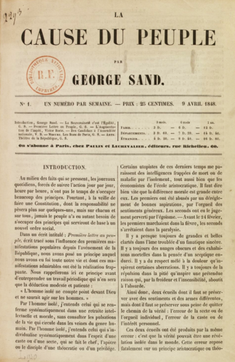

Doc 3 Ouvriers et paysans
« Artisans et cultivateurs, vous avez donc un ennemi commun [le spéculateur], qui vous ruine et vous pressure tous autant les uns que les autres. Vous, gens de campagne, vous ne pensez pas autant à cet ennemi que les gens de la ville. Vous ne le voyez pas en face, c’est par toutes sortes de manières détournées qu’il tire à lui la subsistance du pays. […] L’artisan, à qui vous reprochez de lire les journaux et de s’inquiéter de la politique, sait mieux que vous où est le mal. Il connaît les abus dont vous souffrez. […] Ayez donc confiance au peuple des villes, et sachez bien que, quand il se révolte, quand il change les mauvais gouvernements, quand il se bat et se fait tuer pour la cause de tous, c’est un frère qui combat pour son frère. »
George Sand, « Les villes et les campagnes », Paroles de Blaise Bonin aux bons citoyens, avril 1848.
Doc 4 Sur l'élection de Louis‑Napoléon Bonaparte
« Qu’est‑ce que prouve cette énorme majorité de suffrages en faveur de celui de tous les partis qui représente le moins la République ? Au premier abord, la réponse semble devoir être celle‑ci : la majorité des Français n’est pas républicaine ; et sans aucun doute le parti de la réaction va se prévaloir de cette considération. Eh bien, la réaction se trompera quant au fond de la question : le peuple est républicain quand même, et il ne sera pas si facile qu’on le pense de lui enlever sa souveraineté. Le peuple n’est pas politique, voilà ce qu’il faut reconnaître, et ce dont il ne faut point s’étonner. L’éducation politique est le résultat de l’action politique. Cette action est si nouvelle chez le peuple qu’il est impossible d’exiger de lui la prévoyance, le calcul, le jugement des hommes et des choses, en un mot toute cette science des faits qui constitue la raison politique. Le peuple tend au socialisme, dont le point de départ est le sentiment de son droit et de ses besoins. […] Dans peu de temps, le peuple sera socialiste et politique, et il faudra bien que la République soit à son tour l’un et l’autre. »
George Sand, « À propos de l’élection de Louis Bonaparte à la présidence de la République », La Réforme, 22 décembre 1848.

Doc 5 George Sand vue par Baudelaire : un portrait-charge
« La femme Sand est le Prudhomme de l’immoralité. Elle a toujours été moraliste. Seulement, elle faisait autrefois de la contre-morale. Aussi elle n’a jamais été artiste. Elle a le fameux style coulant cher au bourgeois. Elle est bête, elle est lourde, elle est bavarde ; elle a dans les idées morales la même profondeur de jugement et la même délicatesse de sentiment que les concierges et les filles entretenues. Ce qu’elle dit de sa mère. Ce qu’elle dit de la poésie. Son amour pour les ouvriers. Que quelques hommes aient pu s’amouracher de cette latrine, c’est bien ma preuve de l’abaissement des hommes de ce siècle ».
Charles Baudelaire, Mon cœur mis à nu, 1887 (recueil de fragments inachevés, publiés à titre posthume).

Place du PPO : Point de départ : on peut une nouvelle fois partir des portraits, tableaux mais aussi photographies (évolution depuis Mme Roland).
Objectifs : montrer la modernité de George Sand, son rôle dans le siècle, les débats qu’elle suscite, sa mémoire et son actualité.
On peut partir du regard de l’historienne avec un point sur le dernier ouvrage de Michelle Perrot, George Sand à Nohant (Seuil, La Librairie du XXIe siècle, 2018), continuité de la réflexion de l’historienne sur l’ancrage spatial, depuis Histoire des chambres.
Sand l’écrivait elle-même : « Il n’est difficile de parler de Nohant sans dire quelque chose qui ait rapport à ma vie présente ou passée ». Depuis le château de l’Indre, que Sand préfère désigner comme une maison bourgeoise, se disent une femme et un écrivain, une œuvre et des amours et amitiés qui marquèrent la vie littéraire, un siècle enfin, dans ses combats et ses révolutions, politiques comme culturelles. La belle demeure de l’Indre est un lieu total, celui de la romancière, de la famille, du cercle amical et politique, du travail, un espace non seulement pensé et agencé mais en constante évolution, comme sa propriétaire qui se métamorphose et s’affirme au fil des décennies. Nohant, de lieu hérité, pas forcément choisi et aimé, va devenir le portrait oblique de sa propriétaire, un lieu « vu, voulu et vécu par Sand », une forme de thébaïde voire de phalanstère, une demeure, dans le sens temporel que peut prendre ce mot si on l’entend comme une forme verbale. Nohant hante Michelle Perrot, en raison de la « folle ambition » qui fut celle de Sand, « de projet communautaire, d’atelier d’artiste, de lieu de création, de modèle égalitaire », un espace poétique et politique, dont elle retrace le quotidien, dans un livre passionnant, entre enquête, récit critique et roman. La maison est à la fois un éden (une retraite comme un espace de partage et d’échanges), une utopie (politique et communautaire) et un enfer (l’entretien onéreux contraint Sand à écrire plus qu’elle ne l’aurait sans doute voulu).
Sand et Nohant s’édifient et se transforment l’un(e) par l’autre, l’œuvre se nourrit du lieu, Nohant est « un nid et un nœud, refuge et lieu de conflits, un vrai roman en soi », celui d’une femme qui a résolument voulu se faire « un nom, un nom à elle, qu’elle a transmis à ses enfants, fait unique dans l’histoire littéraire des femmes ».
Quelques pistes à explorer :
- Son engagement féministe
- Son engagement politique et social
- Ses relations artistiques
- Son œuvre littéraire (interdisciplinarité possible avec le collègue de lettres)

Pistes pour exploiter les documents et l’exemple de Mme Roland
Biographie de George Sand (1804-1876)
Pseudonyme d’Aurore Dupin. Femme de lettres, proche des socialistes, elle fonde plusieurs journaux et défend la cause des femmes. Au-delà de son œuvre romanesque, celle qui est connue comme la toute première femme à avoir jamais vécu de sa plume a aussi publié pièces de théâtre, nouvelles, critiques littéraires et écrits politiques. Car celle qui était née Aurore Dupin était féministe avant la lettre. Elle fait scandale en se choisissant un pseudo au prénom masculin dès l’âge de 25 ans, porte le costume d’homme, et a avec Alfred de Musset une relation passionnelle mais pas exclusive dont il s’ouvre dans Confession d’un enfant du siècle. Militante, elle participe à la création de La Cause du peuple et d’autres titres de presse, s’oppose à Napoléon III et à la proclamation de l’Empire, en 1851, et irrigue jusqu’à ses romans les plus champêtres de préoccupations politiques, prenant la défense du prolétariat.
1er juillet 1804 Naissance à Paris
Enfance à Nohant, après le décès de son père (elle a quatre ans)
1822 mariage avec le baron François Casimir Dudevant. Elle a deux enfants, Maurice et Solange. Séparation rapide, elle s’installe à Paris
1832 Premiers romans, Indiana et Valentine, dans lesquels elle défend le droit à la passion des femmes.
1833 Début de sa brève et tumultueuse liaison avec Alfred de Musset
Fin des années 1830 Elle s’intéresse aux pensées socialistes et démocratiques
1840 Compagnon du tour de France
1842 Consuelo
1844 George Sand fonde un journal local, l'Éclaireur de l'Indre, dont le premier numéro paraît le 14 septembre. Elle publie dans ce journal plusieurs articles en 1844 et 1845, notamment la Lettre d'introduction aux fondateurs le 14 septembre 1844, sur les ouvriers boulangers de Paris le 28 septembre, La lettre d'un paysan de la Vallée Noire aux rédacteurs de l'Éclaireur
1848 L’échec de l’insurrection populaire de février la déçoit.
1854-55 Rédaction de Histoire de ma vie
Après 1851 (coup d’Etat de NIII), elle réclame en vain une amnistie pour les opposants au régime emprisonnés ou exilés et diffuse ses idées à travers ses romans.
Elle vit une dernière liaison amoureuse avec Alexandre Manceau, d'origine ouvrière, et qui lui fait aussi office de secrétaire. Il est le dernier de ses amants et lui offre un cadre apaisé qui lui permet d'écrire jusqu'à son dernier souffle.
8 juin 1876, George Sand s’éteint à Nohant, à l'âge de 72 ans, laissant derrière elle une œuvre considérable et variée qui l'inscrit dans la lignée des plus grands auteurs français du XIXe siècle.

Exploitation des documents : l’engagement politique de George Sand
Sand se brouille avec Buloz qui prétend limiter sa liberté d’expression, elle fonde La Revue indépendante, prend une position de plus en plus engagée, affiche des opinions ardemment démocratiques, va jusqu'à se dire « communiste ». Elle publie Horace (1841), le grand cycle de Consuelo (1842-1844), fresque immense et foisonnante, et ses romans dits socialistes, qui posent au siècle des questions qu'il n'a pas résolues sur la propriété, les rapports du capital et du travail, les associations de travailleurs. La grande idée du progrès moral de l'humanité domine son œuvre. Elle est liée avec la plupart des têtes pensantes de la démocratie (Leroux, Barbès, Blanc, Lamennais, Cavaignac), avec des révolutionnaires étrangers (Mazzini, Bakounine). Elle patronne les écrivains prolétaires de qui elle attend un renouvellement et un enrichissement de la littérature. Aussi accueille-t-elle les journées de février 1848 avec enthousiasme. Elle se lance dans l'action, fonde un journal, rédige de nombreux écrits de propagande, conseille Ledru-Rollin dans la coulisse. Mais les journées de Juin vont casser les ailes à son beau rêve de république « dure et pure ».
Voir : https://gallica.bnf.fr/blog/12032018/george-sand-et-la-revolution-de-1848
Approfondissement possible pour les Spécialités Géopolitique sur presse et démocratie : https://gallica.bnf.fr/blog/12022018/george-sand-et-la-presse

Profondément désabusée, elle se réfugie à Nohant. La réaction ayant le dessus, la presse est muselée. Sand reprend la plume pour une série de romans dans un genre déjà abordé avec La Mare au diable (1846), qu'on groupe sous le nom de romans champêtres, ses « Géorgiques », et poursuit la rédaction de ses Mémoires (Histoire de ma vie, qui paraîtra en 1854-1855). Après le coup d'État, elle ne se rallie pas à l'Empire, comme on l'a écrit un peu légèrement, mais s'emploie avec courage et obstination à arracher des victimes à la persécution antirépublicaine. Une grande fièvre de créations théâtrales marquera sa maturité (vingt-cinq pièces créées sur des scènes parisiennes). Réconciliée avec Buloz, elle est revenue à la Revue des Deux Mondes.
Les limites d’un engagement
George Sand, républicaine et socialiste en 1848, rejoint en 1871 les écrivains qui condamnent la Commune de Paris, comme Gustave Flaubert, Edmond de Goncourt, Théophile Gautier, Alexandre Dumas fils, Ernest Renan, Alphonse Daudet, Ernest Feydeau, Émile Zola. Ce mouvement pour eux, est source de désordre.
Elle se distingue de Victor Hugo qu’elle admire et qu’elle a soutenu en 1851. Hugo est en effet le seul grand écrivain, aussi le plus important de l'époque, qui ne se joignit pas à cette condamnation sans nuance. Sa position est équilibrée et empathique : il condamne le soulèvement qui ajoute ses malheurs aux malheurs de la défaite, même s'il en comprend les raisons. Mais surtout il refuse d’approuver la répression. Résidant à Bruxelles (où il est retourné régler la succession de son fils décédé), il offre le 27 mai 1871, avant même la fin de la Semaine sanglante, l’asile de son domicile aux vaincus de la Commune (alors que la Belgique refuse l'asile aux Communards).
George Sand voit dans ce geste "une attitude extravagante inspirée par une sentimentalité déplacée". Elle note dans son agenda: " Hugo est tout à fait toqué. Il publie des choses insensées."
George Sand et le féminisme
L’indépendance dont elle fit preuve dans sa vie personnelle ; le point de vue souvent androgyne qu’elle adopta dans ses romans ; la liberté avec laquelle elle vécut sa vie amoureuse, ont contribué à entretenir la confusion entre la femme émancipée et la féministe.
Ses premiers romans : Indiana et Lélia, jugés résolument féministes, eurent un succès immense et lui offrirent la célébrité mais l’engagement de la femme de lettres pour la cause des femmes reste mesuré. George Sand se sentait avant tout un écrivain reconnu du monde des hommes, non pas une femme à part au service d’un féminisme sectaire et si ses contemporains lui reprochaient son féminisme, de nombreuses féministes lui reprochent aujourd’hui sa timidité.
« Si elle a toujours milité farouchement en faveur de ses paires c’est qu’elle prit conscience très tôt de la sujétion féminine. Elle ne cessa de se battre contre l’iniquité du code Napoléon, revendiquant le droit au divorce et l’égalité civile, préalable indispensable à la citoyenneté politique des femmes ; d’où son différend avec les féministes de 1848 qui pensaient le contraire. » (Michelle Perrot)
Femme d’idéal, utopiste parfois, c’est cet idéal d’égalité et de fraternité qui la pousse aussi à changer la condition des femmes. Changer la condition des femmes, c’était changer la société.
Méthode
- Dans un sujet consacré au thème de l’égalité en 1848, à partir d’une analyse et d’une synthèse des documents 1 à 4, rédigez un paragraphe pour montrer l’apport politique de George Sand.
- Comparez les différents portraits. Que disent-ils de l’image de George Sand ?
- Analyse critique d’un document : document 3 (Baudelaire). Contextualisez ce document. En quoi montre-t-il que George Sand ne fait pas l’unanimité ? Trouvez d’autres détracteurs de la femme engagée.
- Faire une recherche : étudiez et comparez la vie et l’engagement d’autres femmes du siècle comme Hortense Allart ou Marie d’Agoult (Daniel Stern).

Mémoire
Il existe plusieurs lycées George-Sand comme à Domont (Versailles) ou à La Châtre (Indre).

Pour aller plus loin

Sur Gallica
https://gallica.bnf.fr/essentiels/sand/george-sand-dialogue-siecle
les billets de blog de Gallica
https://gallica.bnf.fr/services/engine/search/sru?operation=searchRetrieve&version=1.2&query=%28gallica%20all%20%22george%20sand%22%29&lang=fr&suggest=0

http://www.maison-george-sand.fr/
https://www.franceculture.fr/emissions/grande-traversee-george-sand-vie-singuliere-dune-auteure-majuscule

Histoire de Monaco
Monaco et la Révolution de 1848, le printemps des peuples à Menton et Roquebrune (Histoire de Monaco, p. 205-211)

Stéphane Lamotte, Lycée Albert Ier, Monaco – PPO – Juillet 2019

